PRÁTICA LABORATORIAL 03

|  |
| --- |
| **Objetivos:**   * Configurações Active Directory: Utilizadores e pastas partilhadas * Criar uma homefolder e definir quotas |

# Configuração Active Directory – Definir horário e local onde os utilizadores podem fazer login

Através do servidor Active Directory é possível definir horários para que os utilizadores possam, ou não, fazer login nos computadores [Logon Hours]. Podemos também definir algumas máquinas a partir das quais os utilizadores podem fazer login [Log On To ...].

Selecionar [Active Directory Users and Computers] e clicar em [Properties] do utilizador que pretendemos e selecionar a tab [Account]:

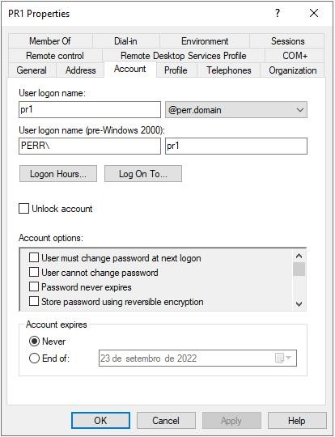

# Criação de homefolder e definir quotas

Criar uma pasta no servidor e preferencialmente manter a partilha escondida, para isso colocamos o $ no final do nome da partilha, e damos permissões totais para todos os utilizadores:

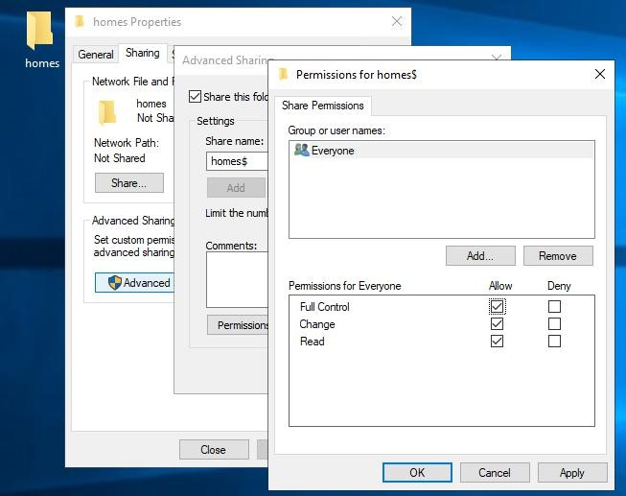

Para impedir que os utilizadores acedam directamente à pasta onde estão as homefolders e consigam aceder às homefolders de outros utilizadores, devemos alterar as permissões da pasta através da tab [Security] [Advanced]:

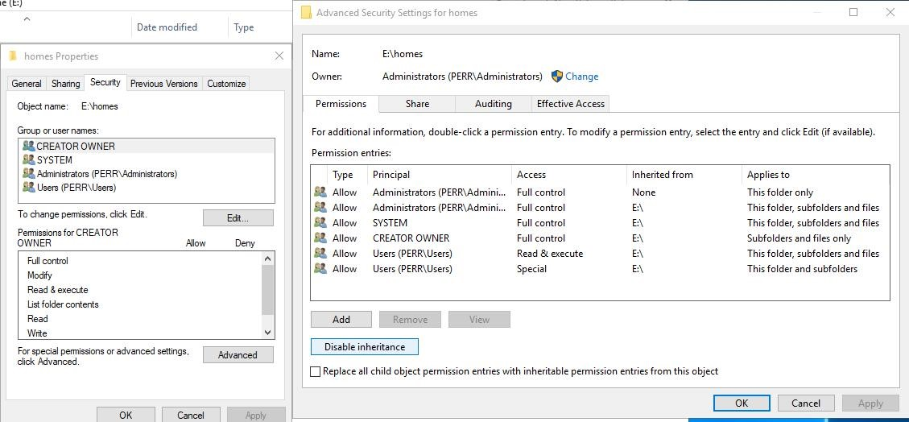

Clicamos em [Disable inheritance] e selecionamos [Convert inherit permissions into explicit permissions on this object]:

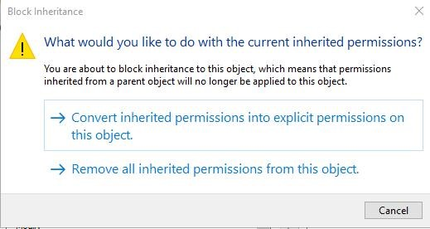

Depois voltamos ao tab security e fazemos [remove] ao acesso do grupo users:

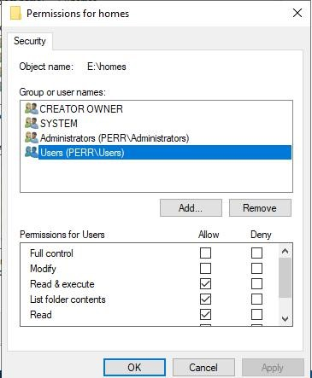

Agora sim, vamos criar os acessos às homefolders, por isso de seguida em [Server Manager], [Tools], [Active Directory Users and Computers], selecionamos todos os utilizadores aos quais queremos atribuir uma homefolder. Clicar com o botão direito do rato escolher [Properties], [Profile], colocar o visto em [Home Folder], selecionar [Connect] e depois escrever a letra da drive a mapear automaticamente e o path para a homefolder com %username% no final de forma a ser criada de forma automática uma subpasta para cada utilizador:

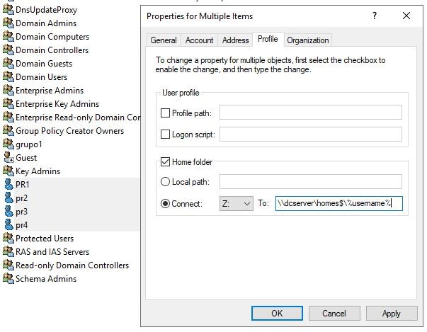

Para definir a quota que queremos para os utilizadores, e visto que as quotas são definidas para uma partição ou disco, clicar com o botão direito do rato em cima do disco ou partição onde temos as homefolders [Properties], selecionar a tab [Quota], colocar um visto em [Enable quota management] e [Deny disk space to users exceeding quota limit] e clicar em [Quota Entries]:

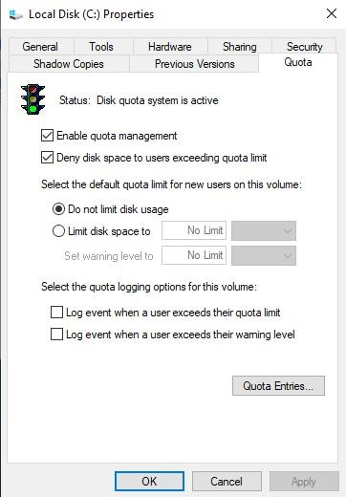

Depois clicar em [Quota] e [New Quota Entry…], selecionar os utilizadores e definir a quota se for igual para todos:

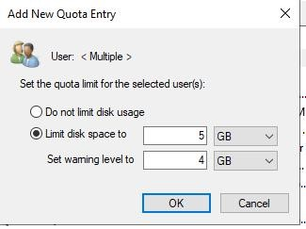

A partir deste momento quando os utilizadores fazem login num cliente, aparece a homefolder mapeada de forma automática:

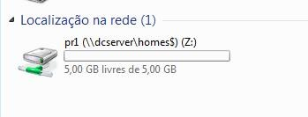

**EXERCÍCIOS**

1. Faça as alterações necessárias para que os utilizadores cesae1 e cesae3 só possam fazer login nos computadores das 9h às 23h durante a semana e aos sábados das 9h às 13h.

Apply e ok

1. Faça as alterações necessárias para que o utilizador cesae2 só possa fazer login na máquina chamada machine2.

Apply > ok

1. Crie uma pasta partilhada no servidor: a pasta chama-se share mas a pasta será disponibilizada com o nome acessos. Defina os acessos de forma a que:
   * O grupo de utilizadores prtB tem permissões de modificar;
   * o utilizador cesae3 não tenha acesso à partilha;
   * o utilizador cesae4 só poderá ter acesso de leitura;
   * o utilizador cesae5 tem acesso de modificar.

1. Crie e partilhe uma pasta escondida com o nome important mas que apenas o administrator possa aceder.

Não se muda nada porque por default o administrador é o único com acesso

1. Crie e partilhe uma pasta com o nome cesaeprt, com as permissões de full control para todos os utilizadores de domínio.

1. Altere as definições da pasta anterior de forma a que o utilizador cesae3 não tenha acesso à partilha com o nome cesaeprt.

1. Defina quotas de utilização de disco de forma a que os utilizadores cesae1 e cesae3 tenham uma quota de 10GB e o utilizador cesae5 tenha uma quota de 6GB.



1. Faça as alterações necessárias para que o utilizador cesae5 tenha a pasta share mapeada automaticamente num dos computadores clientes (machine1 ou machine2) e a letra da drive a criar deve ser o U.

Alt para aparecer a barra

1. Reduza o espaço do disco c: na máquina servidor de forma a ficar com 15GB livres (seja o mais preciso possível). Crie um volume simples com o espaço que entretanto ficou livre.

15*1024=15 360

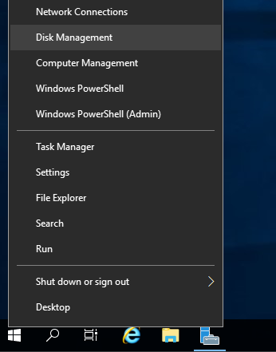

1. Na partição criada na questão anterior, crie uma pasta e disponibilize uma homefolder para todos os utilizadores de domínio. A homefolder deve ser disponibilizada na drive com letra Y.

Depois podemos verificar que foram criadas pastas para cada user:

1. Defina uma quota de disco de 6GB para a homefolder dos utilizadores cesae1 e cesae3. Os utilizadores cesae2 e cesae4 devem ter uma quota de 10GB.



**Bom trabalho!**